Министерство образования и науки Российской Федерации

ФЕДЕРАЛЬНОЕ ГОСУДАРСТВЕННОЕ БЮДЖЕТНОЕ ОБРАЗОВАТЕЛЬНОЕ УЧРЕЖДЕНИЕ ВЫСШЕГО ПРОФЕССИОНАЛЬНОГО ОБРАЗОВАНИЯ

Севастопольский Государственный Университет

Институт ИТУТС

КУРСОВАЯ РАБОТА

По дисциплине «Геоинформатика»

На тему: «Разработка цифровой топоосновы участка местности»

Выполнил: студент группы ИС/б-25-о

Петраков В.А.

Нормоконтролёр_________________________________________

Севастополь 2016

СОДЕРЖАНИЕ

ВВЕДЕНИЕ 3

1 ПРИМЕНЕНИЕ ИНФОРМАЦИОННЫХ ТЕХНОЛОГИЙ В ГЕОИНФОРМАТИКЕ 4

1.1 Геоинформационные системы как направление информационных технологий 4

1.2 Программные продукты для обработки геоданных 5

1.2.1. Golden Software Surfer 5

1.2.2. QGIS 5

Вывод по разделу 1 6

2 РАЗРАБОТКА ЦИФРОВОЙ ТОПООСНОВЫ УЧАСТКА МЕСТНОСТИ 7

2.1 Создание файла данных и карты-основы, создание сеточного файла и карты изолиний 7

2.2 Закраска области между изолиниями, задание параметров осей, бланкирование 11

2.3 Построение линии профиля 12

2.4 Создание каркасной карты и графика 13

2.5 Вычисление объемов и площадей, создание оверлеев 15

2.6 Создание карты меток, создание векторной карты 15

2.8 Зарамочное оформление карты 17

Вывод по разделу 2 17

ЗАКЛЮЧЕНИЕ 19

СПИСОК ИСПОЛЬЗОВАННЫХ ИСТОЧНИКОВ 20

# **ВВЕДЕНИЕ**

В наше время наблюдается огромный рост производительности ПК. С каждым днем также снижается стоимость хранения данных. Благодаря использования глобальных спутниковых систем и персональных навигационных систем мы можем использовать информационные технологии для работы с пространственно-привязанной информацией. Для обработки этого типа информации были созданы специальные геоинформационные системы (ГИС) – автоматизированные системы, предназначенные для манипулирования данными и преобразования их в пространственную картографическую информацию. Лидирующим в мире программным обеспечением для решения таких задач является Golden Software Surfer.

Целью данной работы было применение геоинформационных систем с анализом программного продукта, направленного на решение поставленных задач. Для достижения поставленной цели необходимо решить следующие задачи:

– проанализировать применение геоинформационных технологий в геоинформационных системах, рассмотреть используемый в данной сфере программный продукт и определить основные принципы работы с ним;

– создать цифровую топооснову заданного участка местности и описать ход выполнения работы;

Данная работа состоит из пояснительной записки, включающей в себя введение, два раздела, выводы, заключение, список использованных источников.

# **1 ПРИМЕНЕНИЕ ИНФОРМАЦИОННЫХ ТЕХНОЛОГИЙ В ГЕОИНФОРМАТИКЕ**

Геоинформатика изучает технологию получения, накопления, передачи, обработки и представления данных, является средством получения на их основе новой информации и знаний о пространственно-временных явлениях. Геоинформатика является основой создания геоинформационных систем.

## 1.1 Геоинформационные системы как направление информационных технологий

Благодаря географическим информационным системам (ГИС) появилась возможность обрабатывать, собирать, отображать и распространять пространственно-кодированные данные. ГИС включают в себя возможности систем управления базами данных (СУБД), редакторов растровой и векторной графики и аналитических средств. Применяются в большинстве современных областях науки.

ГИС являются мощными средствами представления данных, например, с их помощью создаются наглядные иллюстративные карты и схемы, а также 3D поверхности.

ГИС ‒ предоставляют новый подход к управлению информацией используя пространственный принцип. ГИС позволяют создавать новые данные моделирования и прогнозирования анализируя готовые данные.

Таким образом, ГИС помогает обрабатывать, собирать, распространять пространственно-кодированные данные. Это мощное средство для управления информацией, на основе пространственного принципа.

## ****1.2 Программные продукты для обработки геоданных****

### **1.2.1. Golden Software Surfer**

Программное обеспечение Golden Software Surfer – средство для моделирования и анализа поверхностей, визуализации ландшафта, генерирования сетки, разработки трехмерных карт и многого другого. Surfer содержит в себе набор интерполяционных функций, которые превращают неравномерные данные в поверхности. Surfer отличается богатым разнообразием создаваемых карт: изолиний, векторов, исходных данных, затененного рельефа и других.

Golden Software была основана в 1983 году в городе Голден в штате Колорадо как фирма, которая занимается разработкой пакетов научной графики. Ее первый программный продукт Golden Graphics System, выпущенный в том же году, предназначался для обработки и вывода изображений наборов данных, описываемых двухмерной функцией типа z = f(y,x). Впоследствии этот пакет получил название Surfer. Автором Surfer и основателем компании был аспирант-гидрогеолог одного из американских университетов. Несмотря на достаточно острую конкуренцию, программы фирмы Golden Software продолжают оставаться очень популярными как в США, так и в других странах [3].

Различные карты могут накладываться друг на друга для определения зависимостей данных.

### **1.2.2. QGIS**

QGIS (Quantum GIS) – это кроссплатформенная географическая информационная система с открытым кодом, распространяющаяся под GNU General Public License. QGIS является проектом Open Source Geospatial Foundation (OSGeo).

При помощи QGIS можно просматривать и накладывать друг на друга векторные и растровые данные в различных форматах и проекциях без преобразования во внутренний или общий формат. В настоящее время QGIS предоставляет возможность использовать инструменты анализа, выборки, геопроцессинга, управления геометрией и базами данных. Также можно использовать интегрированные инструменты GRASS, которые включают в себя функциональность более чем 400 модулей GRASS.

Таким образом, существует множество программных пакетов, как проприетарные, так и открытые, при помощи которых можно анализировать и обрабатывать пространственные данные. В данной работе одной из задач является разработка цифровой топоосновы заданного участка местности. Продуктом для выполнения данной задачи выбран Golden Software Surfer, так как в нем присутствует более простой интерфейс, а также более широкий набор обработки данных и их визуализации.

## Вывод по разделу 1

1. ГИС помогает обрабатывать, собирать, распространять пространственно-кодированные данные. Это мощное средство для управления информацией, на основе пространственного принципа.
2. Golden Software Surfer – качественное ПО, направленное на моделирование и анализ поверхностей, визуализацию ландшафта, генерирование сетки, разработки трехмерных карт и многого другого.
3. QGIS – кросплатформенный программный продукт, имеющий огромный функционал. QGIS помогает просматривать и накладывать друг на друга векторные и растровые данные в различных форматах и проекциях без преобразования во внутренний или общий формат.

# **2 РАЗРАБОТКА ЦИФРОВОЙ ТОПООСНОВЫ УЧАСТКА МЕСТНОСТИ**

## 2.1 Создание файла данных и карты-основы, создание сеточного файла и карты изолиний

Для построения топоосновы карты выданной по варианту нужен файл XYZ. Этот файл содержит в себе координаты X, Y и высоту Z. Для того чтобы создать файл XYZ, надо для начала добавить в Surfer карту которую необходимо оцифровывать. Для этого нужно выбрать Map > Base map. После чего выделить карту и выбрать режим оцифровки: Map > Digitize. После щелкать ЛКМ по изолиниям и в открывшемся небольшом окне digit.bln можно увидеть координаты выбранных точек Х и Y. После сбора всех необходимых сведений необходимо сохранить данный файл digit.bln (рис 2.1).

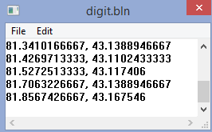

Рисунок 2.1 – Пример оцифровки координат поверхности

После чего выбрать Grid > Data. В этом окошке содержатся параметры оцифровки (рис 2.2). В этом окошке можно выбрать метод оцифровки, настроить парсинг XYZ файла, указать настройки выбранного метода оцифровки.

Surfer содержит достаточно много методов оцифровки, основные из них перечислены ниже:

* Метод Криге (Kriging) - это геостатический метод построения сети, который оказался очень полезным и в других областях. Данный метод пытается выразить тренды, которые предполагаются в Ваших данных. Например, точки высокого уровня предпочтительнее соединять вдоль гребня, а не изолировать с помощью замкнутых горизонталей типа "бычий глаз”. Метод Криге включает три составляющих: модель вариаграммы, тип дрейфа и "эффекта самородка“. Kriging – один из более гибких методов и может работать почти с любым набором данных.
* Метод радиальных базисных функций (Radial Basis Functions) – лучший метод с точки зрения построения гладкой поверхности, проходящей через экспериментальные точки.
* Метод триангуляции (Triangulation) – является точным интерполяционным методом. Суть этого метода заключается в соединении точек данных таким образом, чтобы результирующая поверхность покрывалась «лоскутным одеялом» из граней треугольников. При это ни одна из сторон треугольника не пересекается сторонами других треугольников.
* Метод степени обратного расстояния (Inverse Distance to a Power) может быть как точным, так и сглаживающим интерполяционным методом.
* Метод минимальной кривизны (Minimum Curvature) – поверхность построенная с помощью этого метода, аналогична тонкой упругой пленке, проходящей через все экспериментальные точки данных с минимальным числом изгибов. Данный метод не является точным. Он генерирует наиболее гладкую поверхность, которая проходит настолько близко к экспериментальным точкам, насколько это возможно.
* Метод Шепарда (Shepard’s Method) – подобен методу обратных расстояний. Отличие состоит в том, что при построении интерполяционной функции в локальных областях используется метод наименьших квадратов. Это уменьшает вероятность появления на сгенерированной поверхности структур типа «бычий глаз»

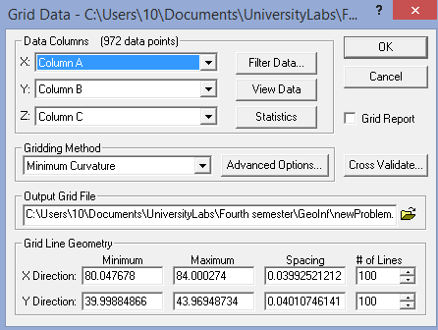

Рисунок 2.2 – Настройка метода и его параметра

Анализ всех методов позволяет выбрать наиболее подходящий. Самым подходящим оказался метод Minimum Curvature (рис 2.3) с указанными параметрами (рис 2.4).

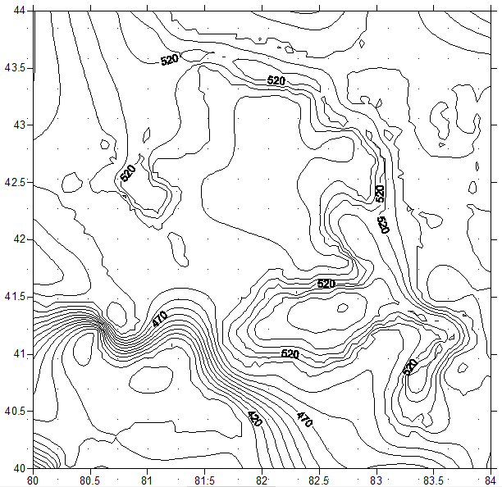

Рисунок 2.3 - Minimum Curvature

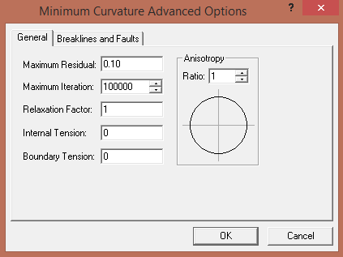

Рисунок 2.4 - Параметры метода Minimum Curvature

После построения карты можно настроить линии уровней, для этого необходимо два раза кликнуть по карте и перейти в соответственное меню (рис 2.5). Настроим заливку линий уровня:

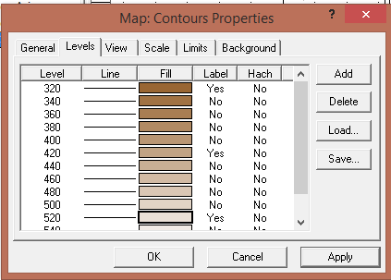

Рисунок 2.5 - Настройка заливки линий уровня

После чего, необходимо создать файл уровней. Файлы уровней содержат значения уровней изолиний, которые должны быть выведены на карту, а также информацию об атрибутах этих изолиний. Можно сохранить всю информацию о линиях уровня в файле формата .lvl. После чего, этот файл можно будет использовать при построении других карт изолиний или графиков поверхности.

Чтобы создать файл уровней зайдем в то же меню, где мы настраивали заливку изолиний и нажмем кнопку Save:

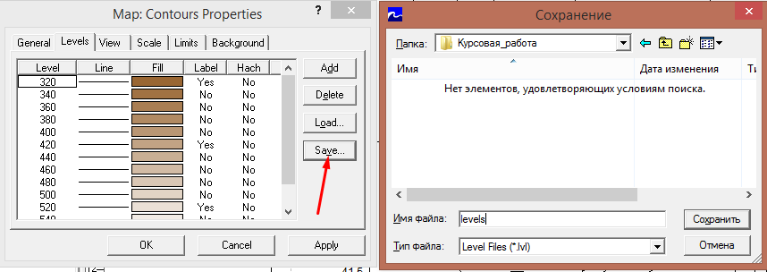

Рисунок 2.6 – Сохранение файла уровней

## 2.2 Закраска области между изолиниями, задание параметров осей, бланкирование

Благодаря Surfer, можно закрасить пространство между изолиниями нужным цветом. Цвета этих пространств между изолиниями могут быть одинаковыми, так и различными для разных уровней изолиний. Чтобы это сделать надо активировать два чекбокса (Fill Contours, Color Scale) (рис 2.7):

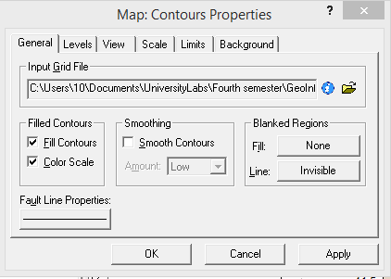

Рисунок 2.7 – Настройка закраски пространства между линиями уровня

Был выбран ручной метод закраски, для этого надо открыть меню настройки заливки уровней и нажать на Fill, дальше выбрать необходимые границы заливки.(рис 2.8)

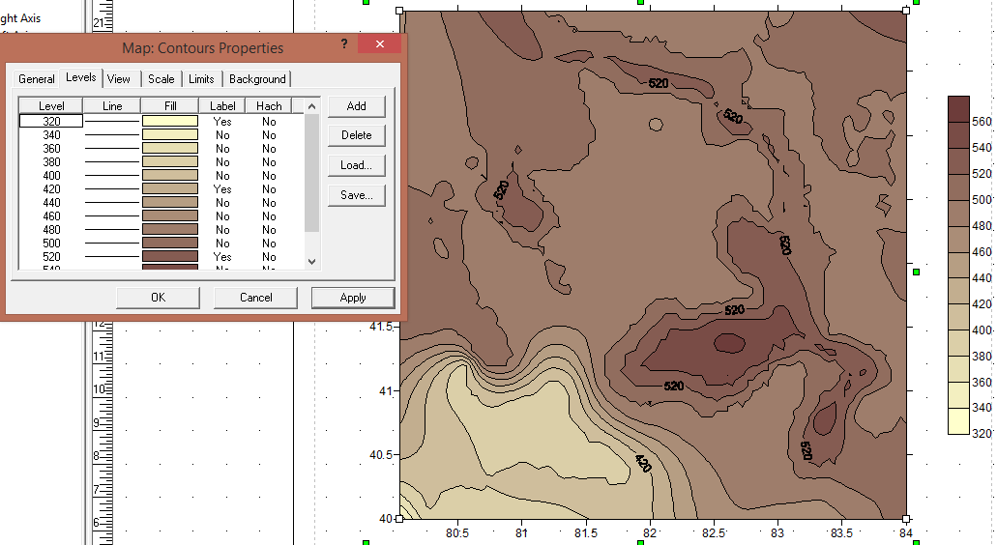

Рисунок 2.8 – Закраска пространства между линиями уровня

Можно настроить сами оси, для этого надо два раза кликнуть на ось (рис 2.9):

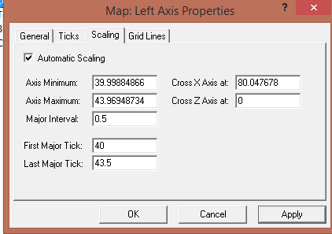

Рисунок 2.9 – Настройка параметров осей

Surfer позволяет выполнить бланкирование. Бланкирование – удаление изолиний или (и) заливки из каких-то областей карты. Обычно бланкирование используется если надо скрыть от потребителя карты.

Бланкирование можно выполнить либо путем маскирования изолиний, либо с помощью команды Blank из меню Grid.

Таким образом, Surfer помогает закрасить области карты находящиеся между изолиниями, настроить параметры осей.

## 2.3 Построение линии профиля

С помощью Surfer можно построить линии профиля (поперечные сечения). Такие линии получаются при сечении поверхности вертикальным разрезом, проведенным вдоль заданной линии. Для того чтобы построить поперечные сечения нужен исходный сеточный файл формата .grd и файл формата .bln содержащий координаты начала и конца линии профиля.

Чтобы создать такой файл (.bln) нужно:

1. Создать карту изолиний .srf исходя из файла .grd
2. Применить команду Digitize
3. Указать начальную и конечные точки линии профиля
4. Сохранить файл .bln
5. Открыть Golden Software Grapher и построить график

В итоге был получен график предоставленный ниже. (рис 2.10)

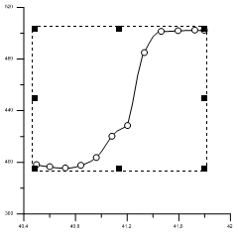

Рисунок 2.10 – Линия профиля

Таким образом, с помощью Surfer и Grapher можно построить линию профиля.

## 2.4 Создание каркасной карты и графика

Surfer 8 позволяет строить каркасные карты и графики поверхности. Каркасная карта – трехмерная интерпретация файла сетки.

Для создания каркасной карты нужен файл .grd, если он есть то нужно выбрать Wireframe в меню Map, после чего Surfer сам сгенерирует каркасную карту. (рис 2.11)

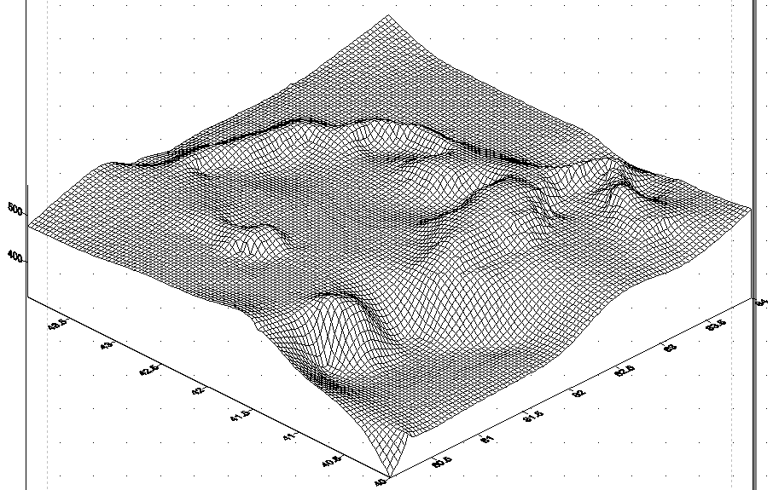

Рисунок 2.11 – Каркасная карта

Для построения графика поверхности тоже нужен файл .grd. Чтобы построить график поверхности надо выбрать команду Map>Surface (рис 2.12)

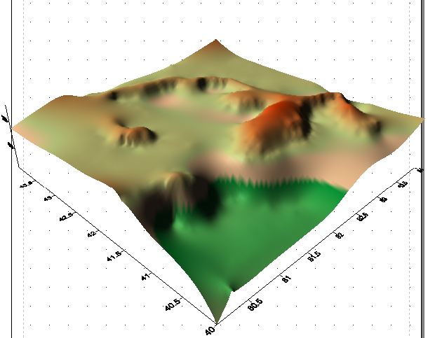

Рисунок 2.12 – График поверхности

Таким образом, для построения графика поверхности и каркасной карты необходим файл .grd, после чего Surfer на основе предоставленных данных сам все проделает.

## 2.5 Вычисление объемов и площадей, создание оверлеев

Команда Volume позволяет вычислить объем сетки, впадин и выступов между двумя сеточными функциями. Для вычисления объема необходима выбрать команду Grid > Volume и нажать Ok. После чего Surfer проделает все необходимые операции и создаст отчет о проделанной работе (рис 2.13)

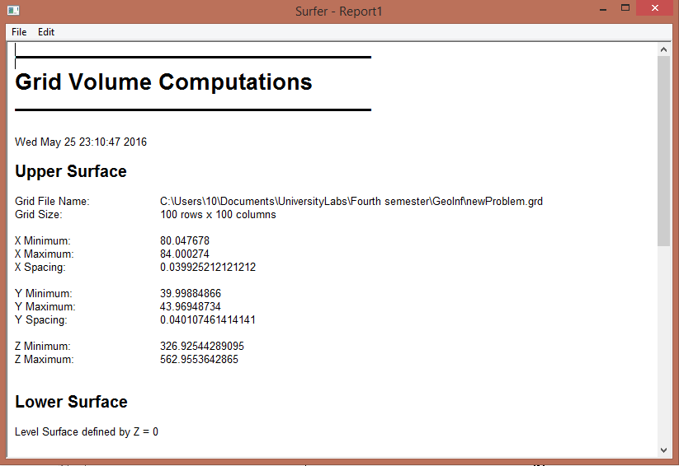

Рисунок 2.13 – Отчет об вычислении объема

Оверлей – объединение двух или более карт, при котором они теряют индивидуальные оси и масштаб. Благодаря Surfer мы можем объединять несколько карт, построенных по связным данным, в единую карту (оверлей).

Чтобы это сделать необходимо выбрать с помощью Shift те карты, которые надо включить в оверлей и выбрать команду Map > Overlay Maps.

Таким образом, Surfer позволяет достаточно просто вычислять объемы и площади сетки, а также склеивать несколько карт в одну.

## 2.6 Создание карты меток, создание векторной карты

Точечная карта создается путем нанесения точек на карту и подписывания точек. Благодаря этому можно, например, помещать различную числовую или текстовую информацию в определенное место карты. Чтобы разместить информацию на карте можно воспользоваться командой Map > Post Map > New Post map. После этого будет создана карта меток (рис 2.14)

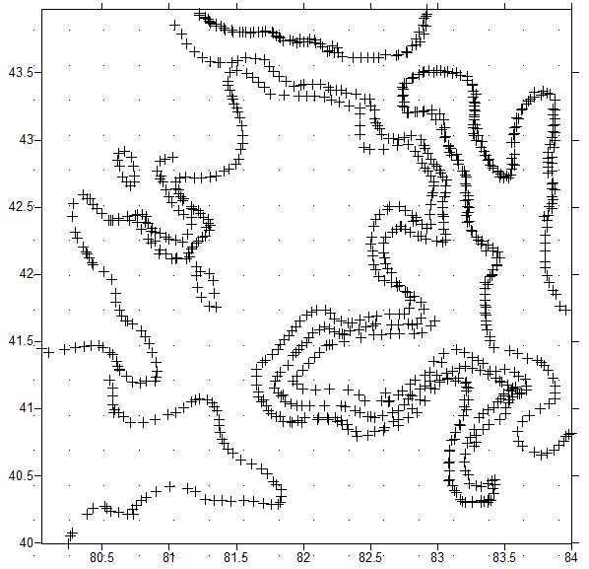

Рисунок 2.14 – Карта меток

Векторная карта – графическое представление, созданное из поля маленьких стрелок. Каждая стрелка показывает направление и величину, связанную с местоположением, в котором стрелка отображена. С помощью Surfer можно построить векторные карты двух типов: векторная карта с 1 и 2 сетками. В векторе с 2 сетками отображаются два компонента векторов (величина и направление), которые задаются двумя отдельными файлами сетки. Для создания векторной карты надо выбрать команду Map > Vector Map, создав до этого новый Plot документ (рис 2.15).

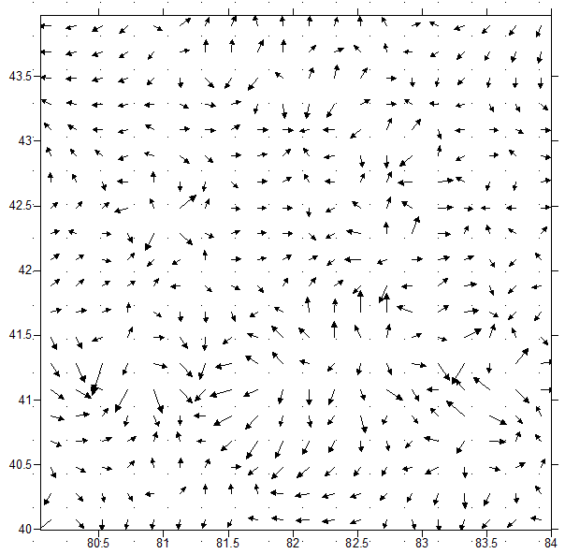

Рисунок 2.15 – Векторная карта

Таким образом, используя Surfer можно построить карту меток и векторную карту.

## 2.8 Зарамочное оформление карты

В самую последнюю очередь, после того, как на карту нанесены все объекты, выполняется зарамочное оформление карты. Оно включает в себя нанесение следующих элементов (рис 2.16).

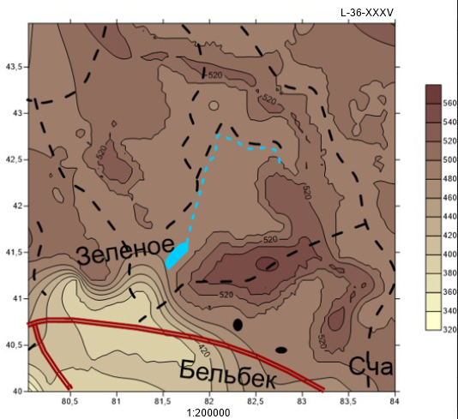

Рисунок 2.16 – Оцифрованный участок

Таким образом, Surfer содержит возможность добавлять графические элементы на карту, например, надписи, линии, практически любые геометрические формы.

## Вывод по разделу 2

В процессе создания цифровой топоосновы участка местности были изучены различные методы создания сеточных файлов, опции поиска, методы вычисления объемов. Также были приобретены практические навыки при работе с картой-основой, картой изолиний, каркасной картой, графиком поверхности, карты меток, векторной картой, при построении линии профиля и создании оверлеев. Были изучены и применены на практике основные инструменты работы с графикой при нанесении на карту изолиний объектов и зарамочного оформлении карты.

# **ЗАКЛЮЧЕНИЕ**

Геоинформационные системы ‒ это особые аппаратно-программные комплексы, помогающие управлять информацией, используя пространственный принцип. Они обеспечивающие сбор, обработку, отображение и распространение пространственно-координированных данных.

Геоинформационные системы применяются не только в картографии, но и в других сферах деятельности человека, таких как землеустройство, экология, нефтегазовая отрасль, муниципальное управление, транспорт, экономика.

Одним из самых популярных и востребованных графических редакторов является программный пакет Golden Software Surfer, который обеспечивает лёгкую и удобную работу благодаря своему интуитивному интерфейсу и множеству функций.

Главной функцией Golden Software Surfer является обработка и вывод изображений наборов данных, описываемых двухмерной функцией типа z = f(y,x). Программный пакет Golden Software Surfer предоставляет для этого инструменты для построения большого разнообразия карт.

# СПИСОК ИСПОЛЬЗОВАННЫХ ИСТОЧНИКОВ

1. Геоинформатика. Геоинформационные системы (ГИС) [Электронный ресурс] – Режим доступа: http://sstu.syzran.ru/epa/docs/ITiOvNGO/2.1.pdf.
2. Golden Software Surfer [Электронный ресурс] – Режим доступа: https://allsoft.ru/software/vendors/golden-software/golden-software-surfer/.
3. Геоинформационная система Golden Software Surfer 8 [Электронный ресурс] – Режим доступа: http://npk-kaluga.ru/_docs/surfer80.pdf.

# **ПРИЛОЖЕНИЕ А**

**Результат гридинга**

**Gridding Report**

Sat Apr 30 22:23:50 2016

Elasped time for gridding: 19.4 seconds

**Data Source**

Source Data File Name: D:\Uni \ГИ\dat\coord.dat

X Column: A

Y Column: B

Z Column: C

**Data Counts**

Active Data: 1527

Original Data: 1528

Excluded Data: 0

Deleted Duplicates: 1

Retained Duplicates: 1

Artificial Data: 0

Superseded Data: 0

**Univariate Statistics**

X Y Z

———————————————————————————————————————————

Minimum: 23.9906322635 59.0380670027 -20

25%-tile: 25.2514342405 63.2039501908 20

Median: 27.2081821044 65.7083051618 60

75%-tile: 29.038018778 68.9686914555 80

Maximum: 31.9794313621 71.9928167463 140

Midrange: 27.9850318128 65.5154418745 60

Range: 7.9887990986 12.9547497436 160

Interquartile Range: 3.7865845375 5.7647412647 60

Median Abs. Deviation: 1.9260757749 2.9059980282 40

Mean: 27.301292723529 65.962838521379 49.385723641126

Trim Mean (10%): 27.240909124374 65.970149723396 48.637090909091

Standard Deviation: 2.2939746514185 3.3637214958154 42.062570792493

Variance: 5.2623197013504 11.31462230141 1769.2598616735

Coef. of Variation: 0.85171518591387

Coef. of Skewness: 0.045868322838612

**Inter-Variable Correlation**

X Y Z

————————————————————————————————————————

X: 1.000 -0.007 0.829

Y: 1.000 0.287

Z: 1.000

————————————————————————————————————————

**Inter-Variable Covariance**

X Y Z

————————————————————————————————

X: 5.2623197013504 -0.054175858511808 80.023861738581

Y: 11.31462230141 40.552906622477

Z: 1769.2598616735

**Planar Regression: Z = AX+BY+C**

**Fitted Parameters**

A B C

———————————————————————————————————————————

Parameter Value: 15.244605660443 3.6571080429907 -608.04494524441

Standard Error: 0.22362137750239 0.15250423441554 11.814999637593

**Inter-Parameter Correlations**

A B C

———————————————————————————————————————————

A: 1.000 -0.007 -0.523

B: 1.000 0.855

C: 1.000

**ANOVA Table**

Source df Sum of Squares Mean Square F

———————————————————————————————————————————

Regression: 2 2089300.3064782 1044650.1532391 2599.9

Residual: 1524 612359.50229719 401.8106970454

Total: 1526 2701659.8087754

———————————————————————————————————————————

Coefficient of Multiple Determination (R^2): 0.77333952250089

**Nearest Neighbor Statistics**

Separation |Delta Z|

—————————————————————————————————

Minimum: 0.018136269799999 0

25%-tile: 0.055786425700003 0

Median: 0.073109542459014 0

75%-tile: 0.097101960164899 0

Maximum: 0.23626100290001 72

Midrange: 0.12719863635 36

Range: 0.21812473310001 72

Interquartile Range: 0.041315534464896 0

Median Abs. Deviation: 0.021393563140991 0

Mean: 0.078208013025219 2.5776031434185

Trim Mean (10%): 0.076603821391085 0.72145454545455

Standard Deviation: 0.030741626448669 9.9391255871827

Variance: 0.00094504759670953 98.78621743779

Coef. of Variation: 0.39307514996905 3.8559564968567

Coef. of Skewness: 0.85429394869964 4.7216743893736

Root Mean Square: 0.084032975063736 10.267923616913

Mean Square: 0.0070615408980624 105.43025540275

—————————————————————————————————

**Complete Spatial Randomness**

Lambda: 14.754636329514

Clark and Evans: 0.60082155178845

Skellam: 999.6475218251

**Exclusion Filtering**

Exclusion Filter String: Not In Use

**Duplicate Filtering**

Duplicate Points to Keep: First

X Duplicate Tolerance: 9.5E-007

Y Duplicate Tolerance: 1.5E-006

Deleted Duplicates: 1

Retained Duplicates: 1

Artificial Data: 0

X Y Z ID Status

24.570825 71.56755 40 788 Retained

24.570825 71.56755 0 1157 Deleted

**Breakline Filtering**

Breakline Filtering: Not In Use

**Gridding Rules**

|  |  |
| --- | --- |
| Gridding Method: Radial Basis Function  Basis Kernel Type: Multiquadric  Shape Factor (R^2): 0.0061  Anisotropy Ratio: 1  Anisotropy Angle: 0 | **Search Parameters**  Search Ellipse Radius #1: 7.61  Search Ellipse Radius #2: 7.61  Search Ellipse Angle: 0  Number of Search Sectors: 4  Maximum Data Per Sector: 16  Maximum Empty Sectors: 3  Minimum Data: 8  Maximum Data: 64 |

**Output Grid**

Grid File Name: E:\_универ\ГИ\курс\dat\coord.grd

Grid Size: 100 rows x 62 columns

Total Nodes: 6200

Filled Nodes: 6200

Blanked Nodes: 0

|  |  |
| --- | --- |
| **Grid Geometry**  X Minimum: 23.99063226  X Maximum: 31.97943137  X Spacing: 0.13096391983607  Y Minimum: 59.038067  Y Maximum: 71.99281675  Y Spacing: 0.13085605808081 | **Grid Statistics**  Z Minimum: -64.851846390707  Z 25%-tile: 30.650642306569  Z Median: 72.739257290318  Z 75%-tile: 89.648475357679  Z Maximum: 164.38706655652  Z Midrange: 49.767610082907  Z Range: 229.23891294723  Z Interquartile Range: 58.99783305111  Z Median Abs. Deviation: 26.705948280084  Z Mean: 62.240822773252  Z Trim Mean (10%): 62.653739989775  Z Standard Deviation: 40.190300638924  Z Variance: 1615.2602654471  Z Coef. of Variation: 0.64572251535525  Z Coef. of Skewness: -0.34504107243958  Z Root Mean Square: 74.08900245609  Z Mean Square: 5489.1802849385 |

# **ПРИЛОЖЕНИЕ Б**

**Результаты вычислений объёмов площадей и объёмов заданной по варианту участка местности.**

**Upper Surface**

Grid File Name: D:\Uni\ГИ\out.grd

Grid Size: 298 rows x 199 columns

X Minimum: 23.99131292

X Maximum: 31.98305339

X Spacing: 0.040362325606061

Y Minimum: 59.99579679

Y Maximum: 71.99843939

Y Spacing: 0.040412938047138

Z Minimum: -21.31469661084

Z Maximum: 124.68457549286

**Lower Surface**

Level Surface defined by Z = 0

**Volumes**

Z Scale Factor: 1

**Total Volumes by:**

Trapezoidal Rule: 5692.323364209

Simpson's Rule: 5692.3346637967

Simpson's 3/8 Rule: 5692.3345428282

**Cut & Fill Volumes**

Positive Volume [Cut]: 5790.3685224067

Negative Volume [Fill]: 98.051285413053

Net Volume [Cut-Fill]: 5692.3172369936

**Areas**

**Planar Areas**

Positive Planar Area [Cut]: 86.714060227062

Negative Planar Area [Fill]: 9.2079443863036

Blanked Planar Area: 0

Total Planar Area: 95.922004613366

**Surface Areas**

Positive Surface Area [Cut]: 1987.9355087222

Negative Surface Area [Fill]: 165.19686578645